**PELE E AIDS: MANIFESTAÇÕES DERMATOLÓGICAS NA SÍNDROME DA IMUNODEFICIÊNCIA HUMANA ADQUIRIDA**

Medeiros Bezerra, Leonardo1

Vinícius Bulhões da Silva, José2

Kevin Rodrigues Franklin Chacon, Heyell3

Gerlane Sousa da Silva, Bruna4

Fernandes Falcão, Mariana5

Rodrigue de Paiva, Sabrina6

Willians Camilo Rodrigues, Gabriel7

Correia Lima Nepomuceno, Fábio8

*1Discente de Enfermagem, Universidade Federal de Campina Grande UFCG, Campina Grande – PB, medeirosbezerra6@gmail.com*

*2Discente de Biomedicina, Centro Universitário de João Pessoa UNIPÊ, João Pessoa – PB, viniciusbulhoes15@hmail.com*

*3Discente de Medicina, Centro Universitário de João Pessoa UNIPÊ, João Pessoa – PB, Hkchacon@gmail.com*

*4Discente de Biomedicina, Centro Universitário de João Pessoa UNIPÊ, João Pessoa – PB, brunasouzaa780@gmail.com*

*5Discente de Odontologia, Centro Universitário de João Pessoa UNIPÊ, João Pessoa – PB, marifernandesfalcao@gmail.com*

*6Discente de Biomedicina, Centro Universitário de João Pessoa UNIPÊ, João Pessoa – PB, Sabrina201616@gmail.com*

*7Discente de Biomedicina, Centro Universitário de João Pessoa UNIPÊ, João Pessoa – PB, gabrielwrodrigues21@gmail.com*

*8Docente de Medicina, Centro Universitário de João Pessoa UNIPÊ, João Pessoa – PB, Fabiocln21@yahoo.com.Br*

**RESUMO:**

**Introdução:** A Síndrome da imunodeficiência adquirida (AIDS), causada pelo HIV, passa por fases que vão da aguda à forma mais grave, afetando principalmente o sistema imunológico. A pele sendo o maior órgão do corpo também é afetada pela infecção. O diagnóstico por HIV em decorrência das manifestações dermatológicas pode ser feito por meio de exames físicos **Objetivo:** Analisar as manifestações dermatológicas associadas à AIDS, abordando sua apresentação clínica e os manejos aplicáveis. **Metodologia:** O presente estudo trata-se de uma revisão integrativa da literatura, realizada através de busca de artigos nas bases de dados: PubMed e BVS (Medline), sendo realizado em 6 fases de análise das amostras, tendo como descritores em Ciências da Saúde (DeCS): (Acquired Immunodeficiency Syndrome) AND (Skin Manifestations) tendo como Operador Booleano “AND”. Foram utilizados artigos nos idiomas inglês e português, que contemplassem os desfechos clínicos da AIDS na qualidade dos tegumentos. Após as fases de análise foram incluídos 9 estudos no presente trabalho. **Resultados e Discussão:** Estudos revelaram uma variedade de infecções fúngicas, virais e bacterianas, ressaltando a necessidade de intervenção precoce. A contagem de linfócitos T CD4 pode predizer a gravidade das manifestações. A coexistência de infecções mistas aumenta a vulnerabilidade dos pacientes. Foi constatado que a identificação precoce dessas lesões cutâneas pode facilitar o tratamento oportuno e reduzir o risco de disseminação da infecção, melhorando a qualidade de vida. **Conclusão:** concluímos que manifestações dermatológicas se tornam um grande sinal para a descoberta e diagnóstico inicial do HIV nos pacientes, exigindo avaliações dermatológicas regulares para diagnóstico precoce e

tratamento.

**Palavras-Chave:** Síndrome da Imunodeficiência Adquirida, Pele, Manifestações Cutâneas.

**Área Temática:** Ciências biológicas e biomédicas

**E-mail do autor principal:** medeirosbezerra6@gmail.com

**1. INTRODUÇÃO**

A Síndrome da Imunodeficiência Humana Adquirida (AIDS) é uma enfermidade causada pela propagação do Vírus da Imunodeficiência Humana (HIV). A evolução da doença[1] ocorre em três fases: fase aguda, crônica e, posteriormente, para sua forma mais grave, AIDS (Ogai *el at.,* 2023). Nesse sentido, é uma doença altamente contagiosa que tem como principais formas de contaminação a via sanguínea, assim como as trocas de fluídos corporais. Outrossim, as desordens dermatológicas são as associações mais relevantes do HIV e podem estar intimamente relacionadas ao seu diagnóstico inicial (Mohseni *el at.,* 2023).

Acerca disso, sabe-se que a pele é o maior órgão do corpo humano e, por isso, pode estar suscetível as mais variadas manifestações dermatológicas que podem apresentar-se em formas de erupções cutâneas, infecções oportunistas (herpes simples), doenças malignas (Sarcoma de Kaposi) e erupções medicamentosas por antirretrovirais (TARV), que apesar dos seus benefícios, pode causar uma Síndrome Inflamatória de Reconstituição Imunológica (SIRI), que é uma reação exagerada do sistema imunológico em meio ao tratamento que, por consequência, pode ocasionar em aparições cutâneas. Dessa forma, muitas dessas manifestações são específicas da AIDS, o que facilita o seu diagnóstico adequado (Mohseni *el at.,* 2023).

Além disso, os agravamentos cutâneos podem influir diretamente sobre a qualidade de vida do indivíduo. Dessa forma, em pessoas que convivem com o HIV, as aparições dermatológicas podem variar muito de acordo com o quadro clínico, apresentando-se em forma de *tinea corporis* com lesões extensas que estão mais associadas ao estágio de imunossupressão do paciente (Nasiri *el at.,* 2020). Outrossim, essas lesões cutâneas aparecem como indicativo inicial para quadros de infecção por HIV e podem ser usados como monitoramento acerca do agravamento do vírus, ou seja, se o paciente não tem um tratamento e acompanhamento adequado, a doença poderá comprometer mais ainda o seu estilo de vida (Hui *el at.,* 2021).

O diagnóstico por HIV em decorrência das manifestações dermatológicas pode ser feito por meio de exames físicos, laboratoriais, assim como pela coleta de amostra e, posteriormente, realização da biopsia, a fim de detectar corretamente o estágio clínico (María *el at.,* 2022). Outrossim, a contagem de linfócitos T CD4+ vai estar relacionada com progressão da doença no paciente, podendo ser um tipo de monitoramento para um possível prognóstico. Além disso, o tipo de tratamento vai estar intimamente relacionado com o estágio e identificação da doença, pois são vários os tipos de profilaxias existentes que vão depender exclusivamente do prognóstico do paciente (Li *el at.,* 2019).

Sendo assim, o trabalho proposto buscou analisar as manifestações dermatológicas associadas à AIDS, abordando sua apresentação clínica e os manejos aplicáveis.

**2. MÉTODO OU METODOLOGIA**

O seguinte estudo trata de uma revisão integrativa de literatura, construída através da busca de periódicos por meio eletrônico, nas bases de dados: PubMed e BVS (Medline). Onde teve como pergunta norteadora: Quais são as possíveis manifestações dermatológicas em indivíduos portadores da Síndrome da Imunodeficiência Adquirida e como essa condição afeta a qualidade de vida dos pacientes? Foram utilizados os seguintes Descritores em Ciências da Saúde (DeCS): (Acquired Immunodeficiency Syndrome) AND (Skin Manifestations) tendo como Operador Booleano “AND”. Sendo determinado como critérios de inclusão: artigos originais e disponibilizados na íntegra publicados nos últimos 05 anos (2019-2024) nos idiomas inglês e português, que contemplassem os desfechos clínicos da AIDS na qualidade dos tegumentos. Além disso, foram excluídos artigos que não contemplassem os critérios de inclusão ou apresentassem os seguintes aspectos: artigos duplicados, sem amostras consideráveis, dissertações e teses.

Com isso, seguindo o modelo de revisão, foram estabelecidas 6 fases de análise das amostras, onde na fase 1 (elaboração da pergunta norteadora) direcionou-se a pesquisa aplicada. Fase 2 (busca das amostras na literatura) Houve a aplicação dos DeCS nas bases de dados sendo possível detectar PubMed N= 518 e BVS (Medline) N= 460, totalizando um universo de 978 achados iniciais. Fase 3 (coleta de dados) Diante da análise dos títulos e resumos foram selecionados PubMed N= 25 e BVS (Medline) N= 37 totalizando 62 estudos. Fase 4 (análise crítica dos estudos incluídos) Diante da leitura na íntegra e incrementação dos critérios de exclusão e inclusão foram excluídos 52 estudos que não compactuavam com a temática proposta PubMed N= 22 e BVS (Medline) N= 30. Fase 5 (discussão dos resultados) houve discussões dos estudos entres os autores a respeito dos resultados propostos pelas amostras restantes, cruzando com a pergunta norteadora. Fase 6 (inclusão das amostras na revisão integrativa) Através de uma análise geral foram incluídos 09 estudos na atual revisão integrativa da literatura PubMed N= 03 e BVS (Medline) N= 06.

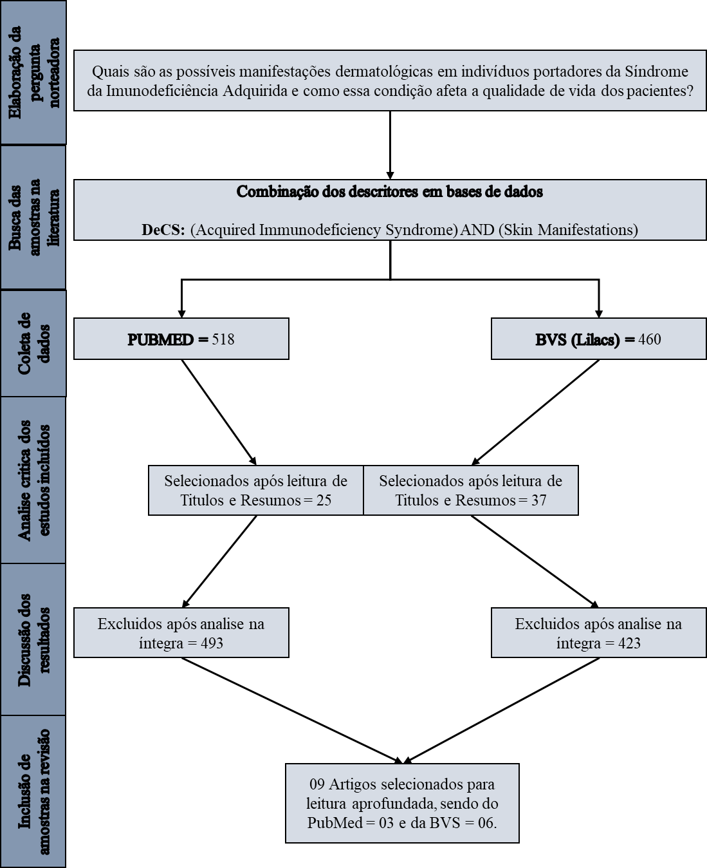  
Quadro 1.Fluxograma The PRISMA Statement.

Fonte: Autores, 2024.

**3. RESULTADOS E DISCUSÕES**

O HIV é uma condição complexa e multifatorial que afeta o sistema imunológico, com potencial para comprometer significativamente a qualidade de vida dos pacientes. Neste estudo, realizamos uma revisão integrativa de literatura, utilizando as bases de dados PubMed e BVS (Medline), com o objetivo de explorar as características clínicas, diagnóstico e opções de tratamento do HIV, bem como seus impactos nos pacientes.

Quadro 2. Revisão dos principais artigos selecionados

|  |  |  |  |  |  |
| --- | --- | --- | --- | --- | --- |
| *Autor e Ano* | *Título* | *Objetivo* | *Revista* | *Resultados* | *Conclusão* |
| *Vijaya B. Reddy et al. (2019)* | Manifestações dermatológicas da síndrome da imunodeficiência adquirida: um estudo observacional em uma população do sul da Índia | Investigar as manifestações dermatológicas em pacientes com AIDS no sul da Índia e destacar a importância da avaliação dermatológica regular. | Indian Journal of Dermatology, Venereology and Leprology | Uma variedade de condições dermatológicas foi observada em pacientes com AIDS, incluindo infecções fúngicas, virais e bacterianas, neoplasias e reações medicamentosas. | A avaliação dermatológica regular é crucial para detectar precocemente e tratar adequadamente as condições cutâneas associadas à AIDS, melhorando assim a qualidade de vida dos pacientes. |
| *Yuli Y. Chasnoits et al. (2020)* | Manifestações dermatoscópicas da leishmaniose cutânea em pacientes com síndrome da imunodeficiência adquirida | Explorar as características dermatoscópicas da leishmaniose cutânea em pacientes com AIDS para facilitar o diagnóstico precoce e o tratamento eficaz. | Journal of the European Academy of Dermatology and Venereology | A dermatoscopia desempenha um papel fundamental na diferenciação da leishmaniose cutânea de outras condições cutâneas, facilitando assim o tratamento oportuno. | A identificação precoce das lesões cutâneas por meio da dermatoscopia pode reduzir o risco de disseminação da infecção por leishmaniose em pacientes com AIDS. |
| *Xiaoxi Xu et al. (2019)* | Manifestações dermatoscópicas da infecção por Talaromyces (Penicillium) marneffei em paciente com AIDS | Investigar as manifestações dermatoscópicas da infecção por Talaromyces marneffei em um paciente com AIDS e destacar a utilidade da dermatoscopia no diagnóstico precoce. | Indian Journal of Dermatology, Venereology and Leprology | Lesões cutâneas incluíam pápulas, nódulos e úlceras com características específicas na dermatoscopia, como necrose central e vasos sanguíneos irregulares. | A dermatoscopia desempenha um papel crucial na identificação precoce e no diagnóstico diferencial de infecções fúngicas cutâneas em pacientes com AIDS. |
| Afshar, Z.M. et al. (2023) | A Comprehensive Review on HIV-Associated Dermatologic Manifestations: From Epidemiology to Clinical Management | Realizar uma revisão abrangente das manifestações dermatológicas associadas ao HIV, desde epidemiologia até manejo clínico. | International Journal of Microbiology | Fornecimento de uma visão detalhada das diferentes manifestações dermatológicas no contexto do HIV. | A compreensão abrangente das manifestações dermatológicas associadas ao HIV é crucial para um manejo clínico eficaz e para melhorar a qualidade de vida dos pacientes soropositivos. |
| Basida SD, Basida B, Zalavadiya N, Trivedi AP (2021) | Dermatological Opportunistic Infections in HIV Seropositive Patients: An Observational Study | Investigar as infecções oportunistas dermatológicas em pacientes HIV positivos através de um estudo observacional. | Cureus | Identificação das infecções oportunistas mais comuns na pele de pacientes soropositivos para HIV. | O reconhecimento precoce e o tratamento adequado das infecções oportunistas dermatológicas são essenciais para melhorar a qualidade de vida e a sobrevida dos pacientes HIV positivos. |
| Nasiri S, Barat T, Bidari-Zerehpoosh F, Mozafari N (2020) | Chronic non-healing ulcers as presenting sign of acquired immunodeficiency syndrome | Explorar o papel de úlceras crônicas não cicatrizantes como sinal de alerta para AIDS. | Malaysian Family Physician | Demonstração da importância do reconhecimento precoce de úlceras crônicas como possível sinal de AIDS. | Úlceras crônicas não cicatrizantes podem ser um sinal de alerta precoce para a presença de AIDS, destacando a importância da avaliação dermatológica em pacientes com úlceras cutâneas persistentes. |
| Ogai K. et al. (2023) | Skin Microbiome Profile in People Living with HIV/AIDS in Cameroon | Investigar o perfil do microbioma cutâneo em pessoas vivendo com HIV/AIDS nos Camarões. | Frontiers in Cellular and Infection Microbiology | Identificação de alterações no microbioma cutâneo associadas à infecção pelo HIV/AIDS. | A disbiose do microbioma cutâneo pode desempenhar um papel importante na patogênese das doenças dermatológicas em pacientes HIV positivos, sugerindo novas abordagens terapêuticas baseadas no microbioma. |
| Sanín AM, et al. (2022) | Mucocutaneous Manifestations and Their Relationship with CD4 T Lymphocyte Count in Patients Infected with the Human Immunodeficiency Virus Hospitalized in Medellín, Colombia | Avaliar as manifestações mucocutâneas em pacientes HIV positivos e sua relação com o recuento de linfócitos T CD4. | Biomédica | Associação entre contagem de linfócitos T CD4 e diferentes manifestações dermatológicas e mucosas em pacientes HIV positivos. | A contagem de linfócitos T CD4 pode ser um indicador útil para prever o risco e a gravidade das manifestações dermatológicas e mucosas em pacientes HIV positivos, auxiliando na estratificação de cuidados e tratamentos. |
| WANG, Yu; WEN, Ying (2021) | A Patient with AIDS with Multiple Recurrent Ulcerations with Crusting on the Skin | Relatar um caso de paciente com AIDS apresentando múltiplas úlceras recorrentes com crostas na pele. | AIDS Research and Human Retroviruses | Ilustração de uma apresentação clínica incomum de manifestações dermatológicas em um paciente HIV positivo. | As manifestações dermatológicas em pacientes HIV positivos podem variar significativamente em sua apresentação clínica e podem exigir uma abordagem multifacetada para o manejo clínico eficaz. |

Fonte: dados coletados dos artigos analisados no estudo, 2024.

Um estudo conduzido por Basida *et al*., (2023), examinou as manifestações dermatológicas em pacientes com AIDS em uma população na Índia. Os resultados destacaram uma ampla gama de condições dermatológicas, incluindo infecções fúngicas, virais e bacterianas, bem como neoplasias e reações medicamentosas. Entre as infecções fúngicas, a candidíase oral e a dermatofitose foram as mais comuns, enquanto o herpes zoster e o molusco contagioso foram prevalentes entre as infecções virais.

Esses achados ressaltam a importância da avaliação dermatológica regular em pacientes com AIDS para detectar precocemente e tratar adequadamente as condições cutâneas associadas, melhorando assim sua qualidade de vida, com ênfase na saúde dermatológica.

Além disso, outro estudo conduzido por Sanín *et al*., (2022), explorou as manifestações dermatológicas em pacientes com HIV/AIDS. Eles observaram a relação entre os fatores clínicos e sociodemográficos dos doentes internados com o diagnóstico de HIV e a sua correlação com a contagem de linfócitos TCD4. A associação entre herpes zoster disseminados, podem ocorrer formas graves da doença devido a uma exaustão do sistema imunitário.

Assim, a identificação precoce dessas lesões cutâneas pode facilitar o tratamento oportuno e reduzir o risco de disseminação da infecção, melhorando assim a qualidade de vida dos pacientes.

Nessa perspectiva, um trabalho realizado por Wang e Wen (2021), investigou as manifestações dermatológicas da infecção por sífilis maligna em um paciente com AIDS. Eles descobriram que as lesões cutâneas incluíam ulcerações com crostas rupóides castanho-escuros sobrejacentes. Esses achados ressaltam a importância da dermatoscopia na identificação precoce e no diagnóstico diferencial de infecções fúngicas cutâneas em pacientes com AIDS.

Ademais, foi observado a prevalência da Erupção Papular Pruriginosa (EPP), em pessoas infectadas pelo HIV, na pesquisa desenvolvida por Afshar *et al*., (2023). A origem dessa dermatose, ainda, não foi descoberta, o que pode contribuir para o comprometimento e permanência dessa manifestação clínica na saúde humana. Destaca-se, também, outras dermatoses, como: a foliculite eosinofílica, o prurigo nodularis e a mucinose papular, ambas afetam diretamente o bem-estar social.

Outrossim, ao relacionar HIV/AIDS com alterações dermatológicas, um dos primeiros pontos a ser discutido é referente ao Sarcoma de Kaposi (SK). Tal alteração, foi amplamente debatido no estudo de caso de Ogai *et al*., (2023), onde demonstrou-se a implicância em possíveis distúrbios na composição da microbiota da pele, quando comparado aos indivíduos são HIV positivo.

Nasiri *et al*., (2020), discute a relação entre infecções por Herpes Simplex Virus (HSV) e HIV, destacando como as manifestações clínicas podem ser mais graves e atípicas em pacientes imunocomprometidos. A correlação entre contagens de células CD4+ e manifestações cutâneas é observada, ressaltando a importância da vigilância clínica. O diagnóstico preciso pode ser desafiador, e o tratamento, com Aciclovir como agente de primeira linha, enfatiza a necessidade de terapia antiviral prolongada e consideração para terapia supressiva a longo prazo.

Portanto, é importante reconhecer que a terapia supressiva anti-HSV em pacientes com HIV não reduz o risco de transmissão do HIV ou HSV-2. A coexistência de infecções mistas, como observado com dermatófitos, destaca a vulnerabilidade dos pacientes com HIV a uma variedade de infecções. Compreender essas interações é crucial para o manejo clínico eficaz desses pacientes.

**4. CONCLUSÃO OU CONSIDERAÇÕES FINAIS**

Por fim, a Síndrome da Imunodeficiência Humana Adquirida (AIDS) pode se manifestar de diversas formas, sendo uma delas por meio da pele, causando desordens dermatológicas. Além disso, as manifestações dermatológicas tornam-se um grande sinal para a descoberta e diagnóstico inicial do HIV nos pacientes.

Os estudos analisados mostram o quanto as lesões cutâneas comprometem a qualidade de vida dos pacientes soropositivos, que possuem geralmente aparições cutâneas específicas da AIDS, devido a um sistema imunitário comprometido. Sendo assim, os indivíduos HIV positivo necessitam de avaliações dermatológicas regularmente para o reconhecimento precoce, tratamento das erupções cutâneas e prevenção da disseminação de infecções que podem afetar a saúde humana e seu estilo de vida.

**REFERÊNCIAS**

AFSHAR, Z. M. *et al*. A Comprehensive Review on HIV-Associated Dermatologic Manifestations: From Epidemiology to Clinical Management. **Int J Microbiol,** v. 18, e6203193, 2023. DOI: 10.1155/2023/6203193.

BASIDA, S. D. *et al*. Dermatological Opportunistic Infections in HIV Seropositive Patients: An Observational Study. **Cureus,** v. 13, n. 8, e16852, 2021. DOI: 10.7759/cureus.16852.

NASIRI, S. *et al*. Chronic non-healing ulcers as presenting sign of acquired immunodeficiency syndrome. **Malays Fam Physician,** v. 15, n. 2, p. 30-33, 2020.

OGAI, K. *et al*. Pele perfil do microbioma em pessoas que vivem com HIV/AIDS nos Camarões. **Frente. Célula. Infectar. Microbiol,** v. 13, e1211899, 2023. DOI: 10.3389/fcimb.2023.1211899.

SANÍN, A. M. *et al*. Manifestaciones mucocutáneas y su relación con el recuento de linfocitos T CD4 en pacientes infectados con el virus de inmunodeficiencia humana hospitalizados en Medellín, Colombia. **Biomédica,** v. 42, p. 278-89, 2022.

WANG, Y.; WEN, Y. Um paciente com AIDS com múltiplas ulcerações recorrentes com crostas na pele. **Pesquisa sobre AIDS e Retrovírus Humanos**, v. 37, n. 1, p. 1-3, 2021.

1. *Discente de Medicina, Centro Universitário de João Pessoa UNIPÊ, João Pessoa – PB, Hkchacon@gmail.com*